Приложение

к постановлению Администрации городского округа Мытищи

от 31.05.2024 № 2952

СХЕМА

расположения объектов, подлежащих сносу

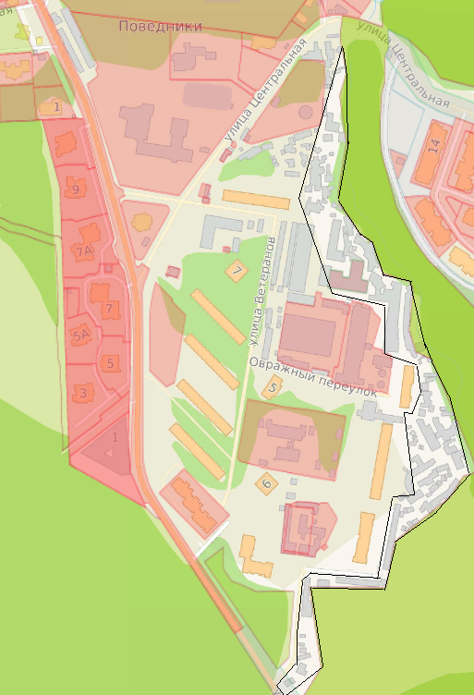

- граница территории, на которой расположены объекты, подлежащие сносу